**国家军用标准全文数据库**

**访问地址：**http://113.207.68.11:9101/

**一、简介**

《国家军用标准全文数据库》收录国家军用标准的目录、摘要和全文文件，能完整揭示国内军用科学、技术和实践的总结性成果，对相关行业领域的发展起到极大的促进作用，最大限度地满足客户对国内军用标准文献信息的需求，是国内先进、科学、完整的军用标准全文数据库系统。系统基于B/S（浏览器/服务器）结构进行设计和开发，标准利用人员的客户端计算机除安装PDF全文浏览器外不需安装其他任何软件。该数据库检索系统内容全面、信息准确，电子文档采用国际流行的 PDF文件格式存储, 提供按照标准号、标准名称、发布年份等项目进行的组合检索和查询功能。

•系统特点：专业收录国内军用标准文献；全文数据实现了本地化保存。

**二、来源及数量**

|  |  |  |
| --- | --- | --- |
| **标准名称** | **题录数量** | **全文数量** |
| 国家军用标准(GJB) | 16297 | 16153 |
| 合计 | **16297** | **16153** |

**三、作用与价值**

■军用标准是军事相关工业科研、生产中很有参考价值的一种文献资料；情报价值在各类文献中首屈一指，可和专利文献并驾齐驱，与一般论文、样本、期刊、图书有着无法比拟的作用。

■军用标准作为一种重要的情报源，充分利用这一情报资源，可促进军事相关工业的加速发展，提高军品质量和生产水平，改进科学管理方法。

■军用标准在生产、科研、拟定技术条件、验收产品性能上起着决定性的作用。

■军用标准对了解国内军工工业、行业趋势和发展动向，发挥了积极的重要作用。

**四、系统检索步骤**

（1）进入《国家军用标准全文数据库》主页面。

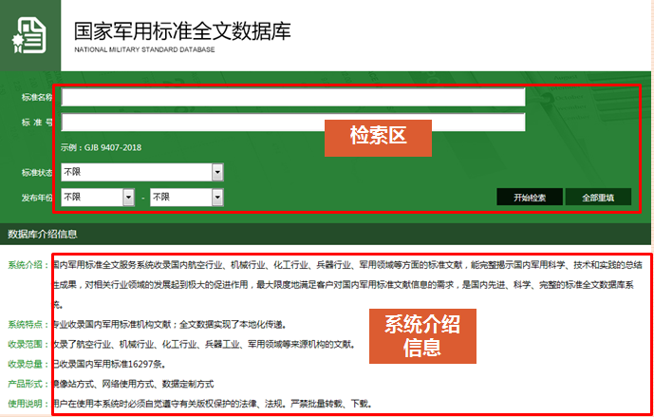

（2）在检索框上输入内容进行快速检索。

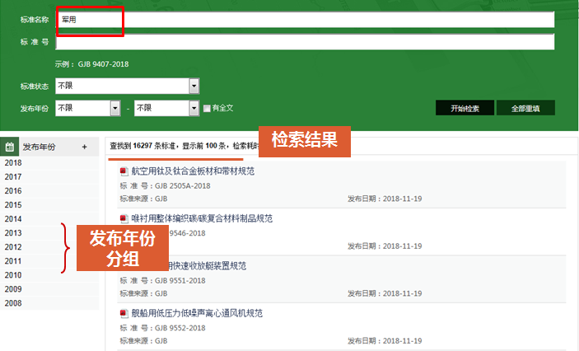

（3）点击检索结果，查看标准详细信息，并可进行标准下载。

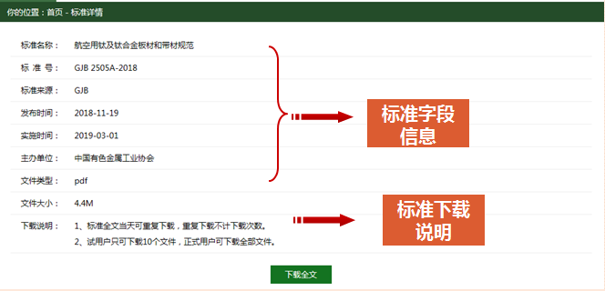

**五、标准全文样例展示**

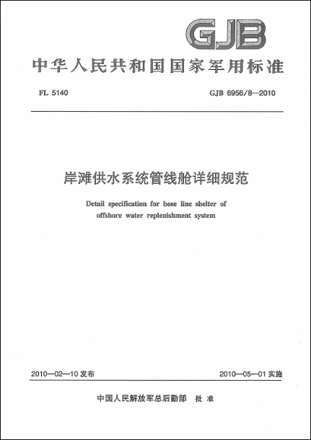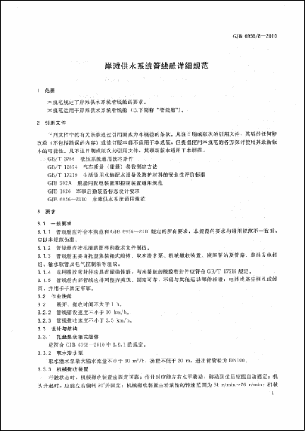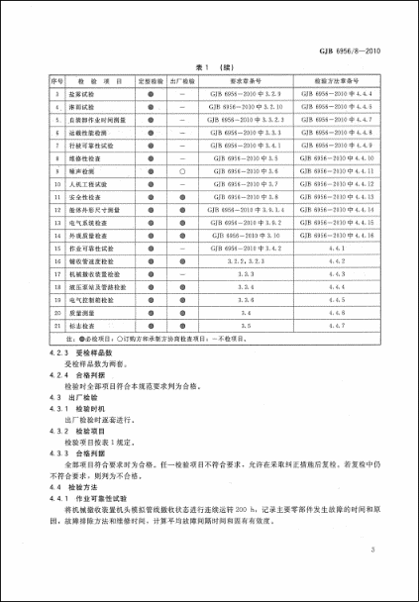

**国家军用标准（GJB）**